Муниципальное бюджетное образовательное учреждение дополнительного образования детей
Центр детского технического творчества г. Тихорецка
муниципальное образование Тихорецкий район

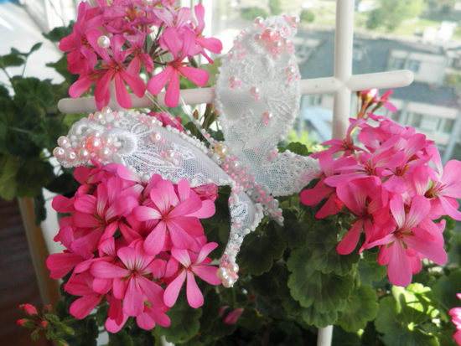

Дотронуться хотела я руками
До самого красивого цветка.
А он, взмахнув своими лепестками,
Вспорхнул и улетел под облака!

Руководитель творческого объединения «Декор»
Замостьянова Елена Владимировна

Цель и задачи мастер-класса:
-побудить детей задуматься о важной экологической проблеме нашей планеты на примере загрязнения людьми окружающей среды пластиковыми бутылками;
-выяснить положительные и отрицательные стороны появления пластиковой бутылки;
-заинтересовать детей возможностями создания из пластиковых бутылок множества интересных и полезных вещей;
- научить приемам работы с нетрадиционным материалом;
-сделать кружевную бабочку из пластиковой бутылки.
Мировой океан ежегодно пополняется 7 миллиардами мусора, состоящего в основном из мусора
42 года назад человечество изобрело пластиковую бутылку.

Свыше 13 миллиардов пластиковых бутылок производится в мире ежегодно.

40 % общих пластиковых отходов составляют пластиковые бутылки.
90% той цены, которую мы платим за воду — составляет стоимость пластика, в то время как сама вода стоит около 10%.
В некоторых странах
полностью запрещено
использование пластиковых бутылок

Использованные бутылки являются большой экологической проблемой для окружающей среды, особенно если учесть, что время распада стеклянной бутылки занимает 1 миллион лет, а пластиковой от 500 до 1000 лет. Скопления пластиковых бутылок на планете уже образуют настоящие плавающие материки в океанах. Этим угроза со стороны пластиковой тары для экологии Земли не ограничивается. На производство пластиковых бутылок в одних только США уходит около 18 миллионов баррелей нефти в год. Многим людям эти факты не дают спокойно спать, и они придумывают весьма оригинальные способы использования бутылок в хозяйстве.
Практическое применение пластиковых бутылок

- Емкости для воды
- Горшок для цветов.
- Поплавок (на сети)
- Простой рукомойник.
- Совок для сыпучих продуктов.
- Кружка, ваза, емкость и т.д.
- Плот, простой и надежный,
- Спасательный круг или спасательный жилет.
- Рупор(обрезав дно) и приделав ручку.
- Гантели
- Рукомойник
- Теплица
- Кормушки для птиц и животных.
- Подсвечник, настольный фонарь.
- Брызгалка или поливалка.
- Грелка с горячей водой.

«Переработай своё отношение»

На пляже Ботофого в Рио-де-Жанейро, Бразилия, в прошлом году появилась необычная, немного странная, и, естественно, привлекающая внимание скульптура. А точнее, целых три. Три скульптуры огромных рыб составляют интересную художественную инсталляцию.

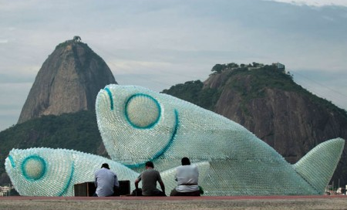
Эти рыбы сделаны из выброшенных пластиковых бутылок. Слоган, установленный возле рыб, гласит: «Recycle your attitude», что можно перевести как «Переработай своё отношение».
Дом из пластиковых бутылок

Жители небольшой деревеньки Сабон Елва в Нигерии решили позаботиться об экологии немного необычным способом — построив дом из отслуживших свое пластиковых бутылок. «Это первый подобный дом в Африке.
Строительство домов из бутылок можно не только решать жилищные проблемы страны, но и попутно утилизировать пластиковую тару, которая составляет существенную часть от общей величины мусора, загрязняющего природу.
В Мексике
из пластиковых бутылок
был построен райский остров

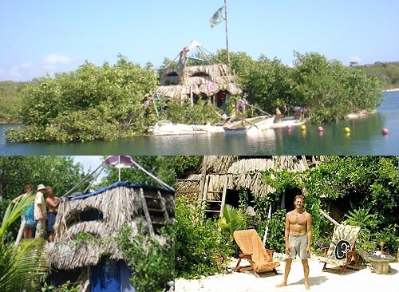
Именно это и сделал Ричи Сова (Richie Sowa) в 1998 году, когда он создал свой остров из четверти миллиона пластиковых бутылок, скреплённых вместе.
Остров Ричи, площадью более 16 метров, находился в Мексике, эта плавучая конструкция могла даже передвигаться с места на место с помощью банальной моторной системы.

Что нам потребуется:
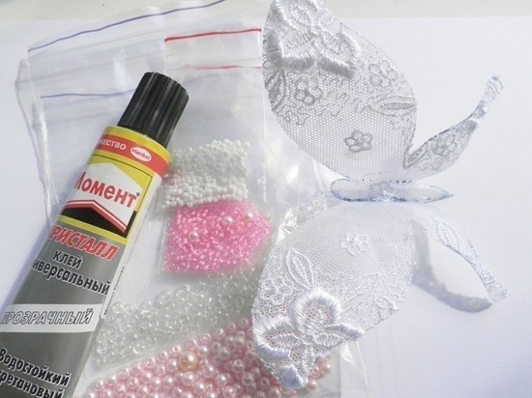
- Ножницы и бумага;
- Карандаш, фломастеры;
- ПЭТ бутылка (желательно прозрачная);
- Кружевная ткань белая – 1 лоскут;
- Прозрачный водостойкий клей;
- Бисер и бусины;

- Подготовим пластиковую бутылку к работе (вымоем и снимем этикетки).
- Вырежем кусок пластика с учётом размера трафарета.
- Чтобы трафарет бабочки не скользил, зафиксируем его с помощью скотча.
- С помощью ножниц вырежем нашу бабочку.
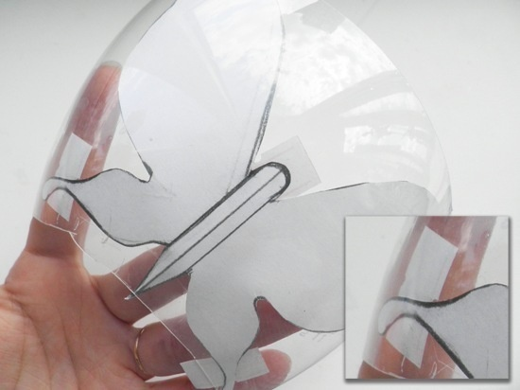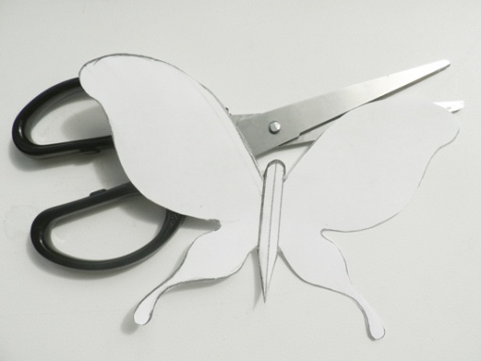
- Нанесём клей на крылышко, прислоняя ткань таким образом, чтобы кружево было на кончике крылышка. Ждем несколько минут до полного высыхания.
- Ножницами обрежем лишнюю ткань по пластиковому контуру крыла. То же самое проделываем со вторым крылом, охватив тканью туловище будущей бабочки

- Усики вырежем из остатков пластиковой бутылки в виде тоненьких полосок, приклеим их на пластиковую основу. На кончиках усиков закрепим клеем две небольшие бусины.
- Нанесём клей прямо на крылышки и украсим их бусинками и бисером.
- Кружевную бабочку можно использовать в различных целях: украшение для цветочных вазонов, заколка для волос, магнитик на холодильник и даже декорация для босоножек.

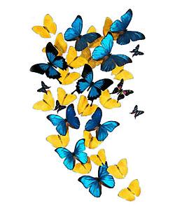

Удивительный цветок:
Жёлтый, красный лоскуток!
А по краю – кружева.
Ой! С усами голова!
Вот так чудо-чудеса:
Это бабочка краса!
Летняя красавица
Очень всем нам нравится!

Желаю всем
Творческих успехов!

